**Zadanie 1**

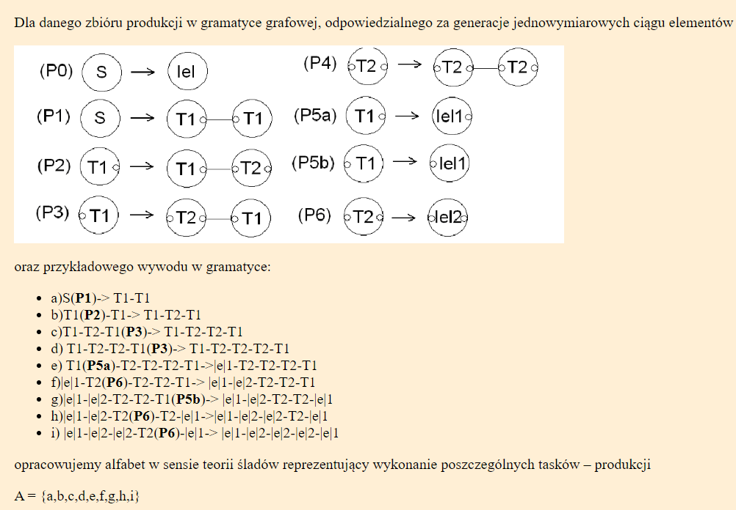

1. **Relacje niezależności:**

**I = {**

**(c, b),**

**(e, c), (e, d),**

**(f, c), (f, d), (f, e),**

**(g, e), (g, f),**

**(h, d), (h, e), (h, f), (h, g),**

**(i, e), (i, f), (i, g), (i, h)**

**}**

1. **Relacje zależności**

**a -> b | a -> c**

**b -> e**

**c -> d | c -> f**

**d -> g | d -> h**

**e -> i**

**Zadanie 2**

**Wyznacz postać normalną Foaty śladu dla slowa w = abcdefghi**

**(te które mogą się wykonywać równolegle łącze w grupy)**

**(a) (b, c) (e, d, f) (i, g, h)**

**Zadanie 3**

**Narysuj graf zależności Diekerta (w postaci zminimalizowanej - bez krawędzi "przechodnich") dla podanego słowa w.**

